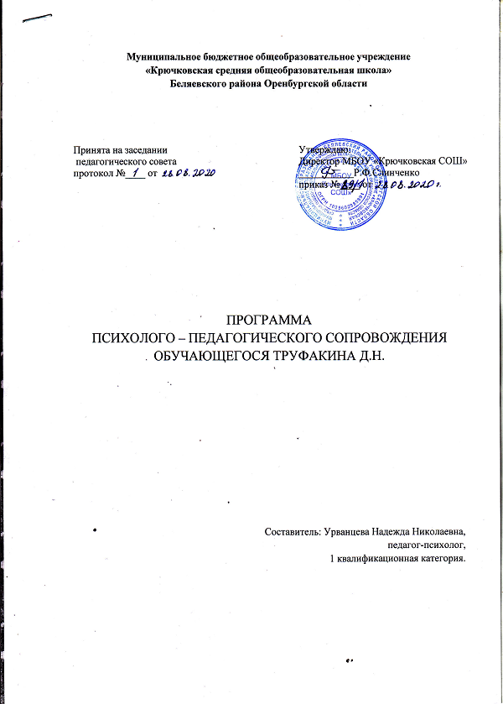
Муниципальное бюджетное общеобразовательное учреждение
«Крючковская средняя общеобразовательная школа»
Беляевского района Оренбургской области

Принята на заседании  педагогического совета  протокол №1 от 28.08.2020 | Утверждаю:  Директор МБОУ «Крючковская СОШ»  ___________Р.Ф.Слинченко  приказ №89/1 от 28.08.2020

Программа

ПСИХОЛОГО – ПЕДАГОГИЧЕСКОГО СОПРОВОЖДЕНИЯ

обучающегося Труфакина Д.Н.

Составитель: Урванцева Надежда Николаевна,
педагог-психолог,
1 квалификационная категория.

Введение

В настоящие время проблема психологического сопровождения детей-инвалидов является предметом исследования специалистов многих отраслей научного знания. Психологи, философы, социологи, педагоги, социальные психологи рассматривают различные аспекты этого процесса, исследуют механизмы, этапы и стадии, факторы психологического сопровождения.
Задачи маршрута сопровождения:
- развитие личности ребенка (с учетом его индивидуальных физических и умственных возможностей);
- проведение коррекционно-педагогической, психологической работы с ребенком;
- оказание помощи и поддержки родителям, консультирование по вопросам воспитания и развития ребенка.
Однако проблемы психологического сопровождения инвалидов в целом, и детей-инвалидов в частности в отечественной литературе все еще не являются предметом специального исследования. Хотя проблема психологического сопровождения детей, подростков и взрослых с нарушениями психического и физического развития весьма актуальна и в теоретическом, и в практическом отношении.
Инвалидность у детей означает существенное ограничение жизнедеятельности, она способствует социальной дезадаптации, которая обусловлена нарушениями в развитии, затруднениями в самообслуживании, общении, обучении, овладении в будущем профессиональными навыками. Освоение ребенком-инвалидом социального опыта, включение его в существующую систему общественных отношений требует от общества определенных дополнительных мер, средств и усилий.

- Психологическое сопровождение Труфакина Данилы

Вопрос о психологическом сопровождении детей с имеющимися отклонениями в развитии является одним из основных и главных в истории специального обучения, так как система психологического сопровождения должна быть подчинена основному требованию - коррекции, ослаблению дефектов развития детей с ограниченными возможностями здоровья, а также развитию личности детей-инвалидов в целом.
Образование — неотъемлемое право человека. Труфакин Д. с 2016 года обучается в МБОУ «Крючковская СОШ» на дому.
Важным аспектом при осуществлении работы с Труфакиным Д. является обеспечение психолого-педагогического сопровождения. Следует отметить, что при взаимодействии с подростком, имеющим ограниченные возможности здоровья, педагогу-психологу приходится сталкиваться с различным спектром нарушений. Болезненные переживания, связанные с частым и длительным пребыванием в больнице, обуславливают негативное отношение к окружающему миру. Даниле свойственны трудности мотивационной и эмоционально-волевой сфер.
Таким образом, психологическая помощь носит характер реабилитационной, основанной на принципах системного и личностно-ориентированного подходов. Выстраивая и планируя собственную деятельность, педагог-психолог использует форму индивидуального занятия.
Вопрос организации и обеспечения образовательного процесса для детей-инвалидов и детей с ОВЗ во многом связан с материально-технической и программно-методической базой учреждения. Средовое пространство для лиц, имеющих ограниченные возможности здоровья, должно отличаться повышенной комфортностью и доступностью ко всем объектам учебного фонда. Отсутствие необходимого программно-методического материала, направленного на решение задач обучения и развития детей, вне зависимости от вида дефекта или степени его сложности, сужает возможности образовательного учреждения для использования их потенциала.
Другим важным аспектом служит повышенная утомляемость Данилы. Для обеспечения эффективного педагогического и психологического сотрудничества педагогу необходимо использовать дополнительные стимулы и средства психолого-педагогического воздействия.
Для педагога и педагога-психолога школы определяющим фактором в работе с Труфакиным Д. должно стать восстановление эмоционального контакта и налаживание доверительных отношений. Ребёнок должен стать полноправным субъектом, соучастником тех или иных мероприятий.
Рекомендации, которые необходимо учитывать при конструировании взаимоотношений с ребёнком:
- создавать атмосферу доверительного общения для того, чтобы ребёнок мог совершенно свободно выражать любые проблемы и чувствовать себя причастным к происходящим с ним событиям;
- уметь внимательно слушать и анализировать рассказ ребёнка о событиях своей жизни;
- чутко реагировать на малейшие изменения в поведении, не преуменьшать и не преувеличивать опасности, связанной с возникающими изменениями;
- формировать социально-психологическую среду с наименьшими ограничениями, используя весь комплекс компенсирующих условий.
2. Методы и методики работы
Реабилитация носит социальный характер, так как её реализация происходит в конкретных социальных условиях и направлена на достижение социального уровня активности личности. Применительно к ребёнку-инвалиду его социальная активность может достаточно полно выражаться в творческой деятельности. Творчество есть благодатная почва для самореализации, самостоятельности, активности, уверенности в собственных силах, адекватной самооценки ребёнка.
Термин “арттерапия” по определению Е. И. Холостовой – это способы и технологии реабилитации лиц с ограниченными возможностями средствами искусства и художественной деятельности.
Основными видами арттерапии являются:
Музыкотерапия.
Куклотерапия.
Сказкотерапия
Фольклор. сихологический сопровождение инвалидность дети
Для работы с родителями предлагаются следующие рекомендации:
Наряду с уже используемой анкетой, можно применять социальный паспорт, который, поможет специалисту более полно узнать о семье ребенка-инвалида, о взаимоотношениях в семье, о социальном статусе родителей и много другой информации.
Родительские сообщения и доклады – они способствуют повышению грамотности в области и коррекционной педагогике, и психологии; пробуждают интерес и желание заниматься со своими детьми дома.
Также можно предложить использовать в работе так называемые тематические опросники и проективные рисунки, которые обрабатывает психолог. А уже по результатам исследования строится работа с родителями, в частности с матерью.
Проведение работы с родителями необходимо рассматривать как важнейший элемент в комплексной реабилитации ребенка, т.к. только при взаимодействии с семьей, педагог-психолог может помочь ребенку-инвалиду.
Цель психолого-педагогического сопровождения семьи - помочь ребенку с ограниченными возможностями найти свое место в жизни, сформировав и укрепив определенные навыки здоровой жизнедеятельности.
Основные методы достижения цели процесса психолого-педагогического сопровождения семьи, воспитывающей детей с ограниченными возможностями:
• психологическая поддержка родителей в приобретении им знаний, умений и навыков, необходимых для организации здоровой жизнедеятельности их ребенка;
• консультирование родителей и других членов семьи о процессе психофизического развития ребенка и убеждение их в правильности действий специалистов сопровождения, которые помогают в формировании у ребенка ответственности, уверенности, способности к социализации.
3. План работы
Диагностическая работа
Цель: выявление характера и интенсивности трудностей развития ребенка с ограниченными возможностями здоровья, проведение их комплексного обследования и подготовку рекомендаций по оказанию психолого-педагогической помощи.
Задачи  (направления деятельности) | Планируемые результаты | Виды и формы деятельности,  мероприятия | Сроки | Ответстве  нные
Медицинская диагностика
Определить состояние физического здоровья детей. | Выявление состояния физического здоровья ребенка. | Изучение истории развития ребенка, беседа с родителями,  наблюдение педагога | сентябрь | Педагог-предметник, медицинский работник
Психолого-педагогическая диагностика
Диагностика ребенка | Получение объективных сведений об обучающемся на основании диагностической информации педагога-психолога | Диагностирование.  Заполнение диагностических документов | сентябрь | Педагог-психолог
Проанализировать причины возникновения трудностей в обучении. | Адаптивная образовательная программа, соответствующая выявленному уровню развития обучающегося | Разработка программы | До 10.10 | Педагог-предметник
Психолого – педагогическая диагностика
Определить уровень организованности ребенка, особенности эмоционально-волевой и личностной сферы; уровень знаний по предметам | Получение объективной информации об организованности ребенка, умении учиться, особенности личности, уровню знаний по предметам.  Выявление нарушений в поведении (гиперактивность, замкнутость, обидчивость и т.д.) | Анкетирование, наблюдение во время занятий, беседа с родителями, посещение семьи. Составление характеристики. | Сентябрь - октябрь | Педагог-психолог,  Учитель-предметник
Коррекционно-развивающая работа
Цель: обеспечение своевременной специализированной помощи в освоении содержания образования и коррекции недостатков в познавательной и эмоционально-личностной сфере ребенка.
Задачи (направления) деятельности | Планируемые результаты. | Виды и формы деятельности, мероприятия. | Сроки | Ответственные
Психолого-педагогическая работа
Обеспечить психолого-педагогическое сопровождение ребенка-инвалида | Планы, программы | Разработать индивидуальную программу.  Осуществление педагогического мониторинга достижений школьника. | сентябрь | Педагог-психолог, учитель - предметник
Лечебно – профилактическая работа
Создание условий для сохранения и укрепления здоровья обучающегося |  | Разработка рекомендаций для учителя, и родителей по работе с ребенком.  Внедрение здоровьесберегающих технологий в образовательный процесс | В течение года | Учитель-предметник

Консультативная работа
Цель: обеспечение непрерывности специального индивидуального сопровождения ребенка с ограниченными возможностями здоровья и его семьи по вопросам реализации дифференцированных психолого-педагогических условий воспитания; коррекции, развития и социализации обучающихся
Задачи (направления) деятельности | Планируемые результаты. | Виды и формы деятельности, мероприятия. | Сроки | Ответственные
Консультирование родителей по вопросам выбора стратегии воспитания, психолого-физиологическим особенностям детей | 1. Рекомендации, приёмы, упражнения и др. материалы.  2. Разработка плана консультативной работы с родителями | Индивидуальные консультации | По отдельному плану-графику | Педагог-психолог
Информационно – просветительская работа
Цель: организация информационно-просветительской деятельности по вопросам выбора стратегии воспитания и развития, психолого-физиологическим особенностям детей со всеми участниками образовательного процесса
Задачи (направления) деятельности | Планируемые результаты. | Виды и формы деятельности, мероприятия. | Сроки | Ответственные
Информирование матери по медицинским, социальным, правовым и другим вопросам | Организация работы семинаров, тренингов | Информационные мероприятия | По отдельному плану-графику | Заместитель директора по УВР, учитель-предметник
Психолого-педагогическое просвещение педагогических работников по вопросам развития, обучения и воспитания данной категории детей | Организация методических мероприятий по вопросам инклюзивного образования | Информационные мероприятия | По отдельному плану-графику | Педагог-психолог
Работа с родителями обучающегося
Цель: повышения уровня психологической компетенции в вопросах воспитания и обучения ребенка.
Взаимодействие с родителями.
Активное сотрудничество с матерью ребенка-инвалида. Помощь родителям понять сущность имеющихся у ребенка отклонений; определить и осознать сильные и слабые стороны ребенка.
Это подготавливает и настраивает родителей на направленный поиск наиболее эффективных способов помощи их ребенку.
Для родителей проводятся консультации, которые оказывают помощь родителям, воспитывающих детей-инвалидов школьного возраста.

Принципы работы:

- добровольность;
- компетентность;
- соблюдение педагогической этики.

Основные направления:

- повышение педагогических знаний;
- оказание содействия в социализации ребенка
В МБОУ «Крючковская СОШ» в ходе индивидуальных и тематических консультаций, родители получают всю необходимую информацию о том, как создавать спокойную, доброжелательную атмосферу по отношению к ребенку, организовывать правильный режим дня, занятия в домашних условиях
Дата | Содержание работы  с родителями обучающегося
1 четверть | Мониторинг родителей на предмет родительско-детских отношений. Беседа на тему «Человек создан для радости»
2 четверть | Беседа с родителями по вопросу коррекции стиля родительско - детских отношений «Мы все нуждаемся в помощи друг друга».
3 четверть | Консультация родителей по поводу трудностей ученика в учебе, его психологической неготовности к обучению, поиск путей решения проблемы.
4 четверть | Знакомство родителей с итогами контрольного мониторинга.  Выявление положительной тенденции в проделанной работе.

Список использованной литературы

1. Айшервуд М.М. Полноценная жизнь инвалида: Перевод с английского. М.: Педагогика, 1991. – 88 с., ил.
2. Аксенова Л.И. Правовые основы специального образования и социальной защиты детей с отклонениями в развитии. // Дефектология. – 1997. - №1. – С. 3 -10.
3. Социальная работа с инвалидами: Настольная книга специалиста. Под. Ред. Е.М. Холостовой. М.: Институт социальной работы, 1996. – 210 с.

